OFFRE DU MOIS DE NOVEMBRE

Convecteur sur pieds
(EL-CO-003)

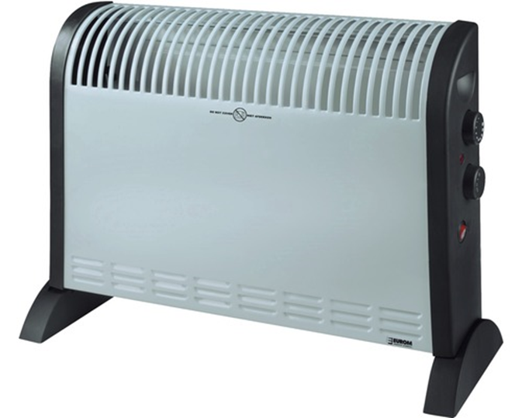
Caractéristiques :
Thermostat, Protection contre les surchauffes, Coupure de sécurité en cas de chute, Ventilateur
4 allures de chauffe, froid, 750, 1250 ou 2000 Watts.
Tension : 230V
Matériau du corps : Métal, Plastique

Dimensions:
Hauteur : 390 mm
Largeur : 560 mm
CHF 29.- HT
Profondeur : 140 mm

Chaise visiteur plastique
(ISOO007)
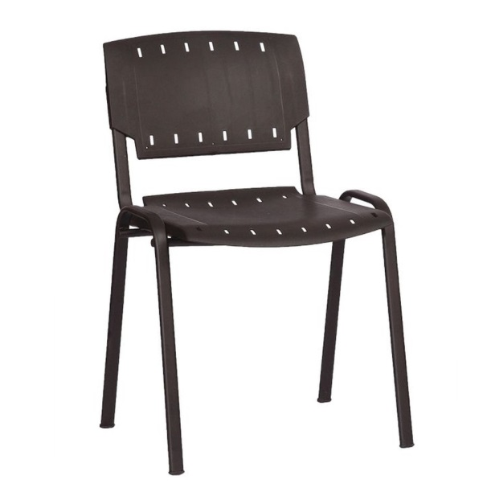
Caractéristiques :
Assise et dossier en polypropylène injecté
Couleur noir
4 pieds acier peint époxy noir
Empilable

Dimensions :
Hauteur : 81 cm
Largeur : 55 cm
CHF 19.- HT
Profondeur : 55 cm

BON DE COMMANDE
Je souhaite recevoir une documentation
Je souhaite contacter un responsable commercial
Je passe commande de :
…… Convecteur sur pieds – EL-CO-003 – CHF 29.- HT
…… Chaise visiteur plastique – ISO007 – CHF 19.- HT

Adresse de livraison :
Personne de contact : …………………………………………………………………
Rue/NPA : ………………………………………………………………………………….
Téléphone : ………………………………………………………………………………….
E-mail : ………………………………………………………………………………………….

Adresse de facturation
Personne de contact : …………………………………………………………………
Rue/NPA : ………………………………………………………………………………….
Téléphone : ………………………………………………………………………………….
E-mail : ………………………………………………………………………………………….

SIGNATURE

